**MC-D80接线图**

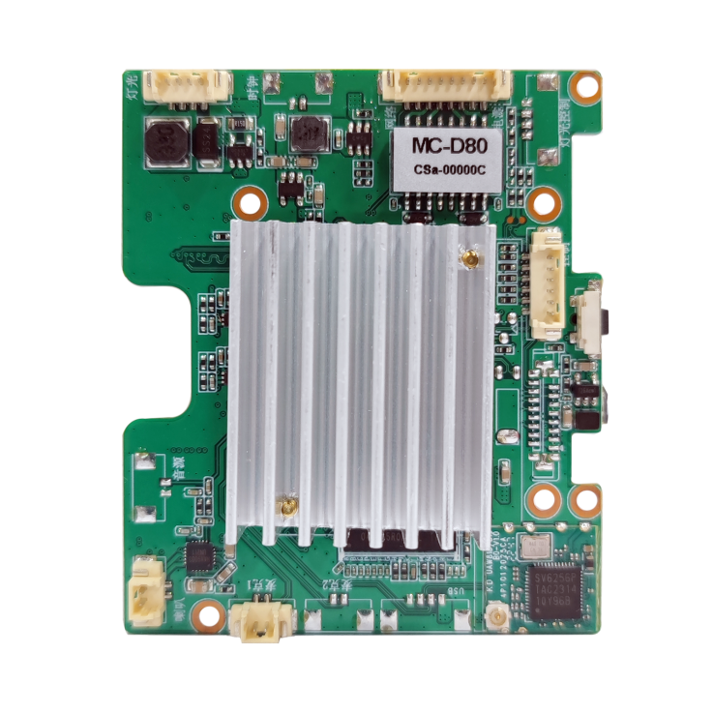

**1234**

D5：4芯灯光控制接口

**12**

**12**

**1-6**

**8-1**

D4：2芯喇叭接口

D3：2芯MIC_1接口

D2：6芯串口接口

D1：网络&电源接口

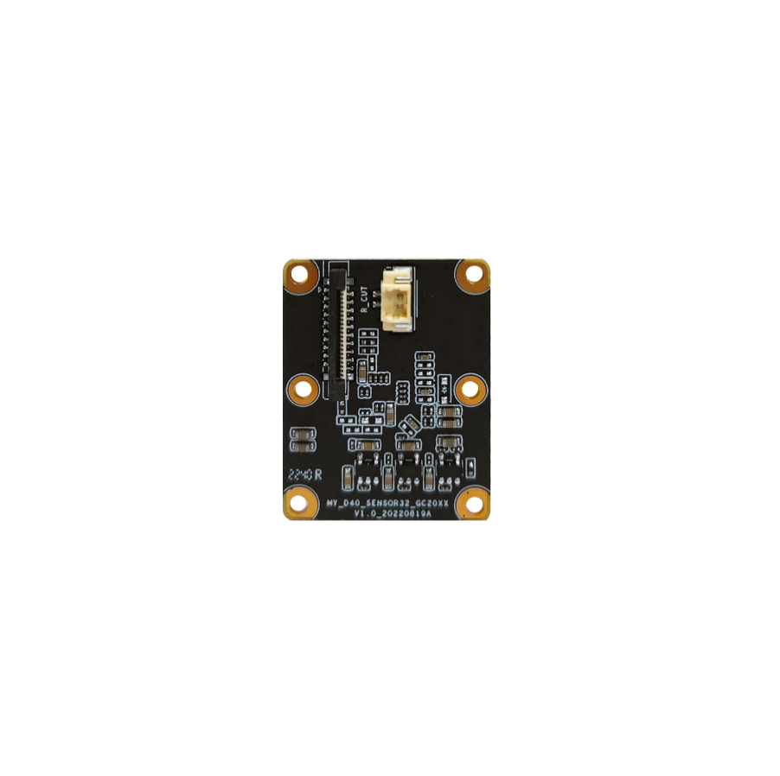

D7：20P SENSOR接口

D6：IR-CUT

**12**

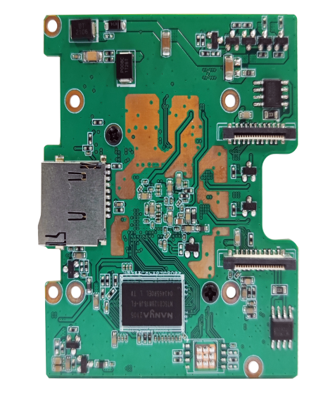

**左镜头**

**右镜头**

**接口针脚定义**

|  |  |  |  |  |
| --- | --- | --- | --- | --- |
| **代号** | **接口功能** | **序号** | **针脚定义** | **针脚功能** |
| **D1** | 8芯网络&电源接口 | 1 | DC 12V+ | DC 12V输入 |
| 2 | GND | 地 |
| 3 | RJ45_6 | 网络接收差分信号RJ6 |
| 4 | RJ45_3 | 网络接收差分信号RJ3 |
| 5 | RJ45_2 | 网络发送差分信号RJ2 |
| 6 | RJ45_1 | 网络发送差分信号RJ1 |
| 7 | RESET | 复位 |
| 8 | LED+ | 网络状态指示灯正 |
| **D2** | 6芯串口接口 | 1 | GND | 预留 |
| 2 | TX |
| 3 | RX |
| 4 | TX |
| 5 | RX |
| 6 | SPK_EN |
| **D3** | 2芯MIC | 1 | MIC+ | 麦克风 |
| 2 | MIC- |
| **D4** | 2芯喇叭接口 | 1 | SKP+ | 喇叭8Ω2W |
| 2 | SPK1 |
| **D5** | 4芯灯光控制接口（默认限流12V300mA） | 1 | LED- | 灯负和第三脚公用 |
| 2 | WHITE+ | 白光 |
| 3 | LED- | 灯负 |
| 4 | IR+ | 红外 |
| **D6** | IR-CUT接口 | 1 | IR-CUT + | 输出 |
| 2 | IR-CUT - | 输出 |
| **D7** | 20P SENSOR接口 | 1 | 20P FPC SENSOR接口 | SENSOR排线接口 |